87022449350

САГАТЮК Эрна Викторовна,
М.Горький атындағы жалпы білім беретін мектебінің педагог психологы.
Түркістан облысы, Шардара ауданы

Доклад на тему: «Развитие навыков эмоционального интеллекта у подростков » (из опыта работы)

(Сагатюк Эрна Викторовна, педагог-психолог ГКУ «Общеобразовательная школа имени М.Горького», г.Шардара, Туркестанская область)

Данный опыт работы посвящён развитию эмоционального интеллекта у подростков как ключевого фактора их успешной социализации в условиях современной школы. В работе рассматриваются особенности подросткового возраста, теоретические подходы к пониманию эмоционального интеллекта, а также необходимость психолого-педагогического сопровождения учащихся в условиях роста тревожности и изменения социальной среды. Представлена система работы школьного психолога, включающая диагностику, коррекционно-развивающую программу «Эмоции — это важно!», тренинговые упражнения, методы арт-терапии и рефлексивные техники. Показана положительная динамика развития эмоциональной осознанности, эмпатии, навыков саморегуляции и конструктивного общения у учащихся 7–9 классов. Опыт подтверждает эффективность целенаправленной работы по формированию эмоциональной компетентности и может быть рекомендован для использования школьными психологами и педагогами при реализации обновлённого содержания образования.

Ключевые слова: эмоциональный интеллект, подростковый возраст, социализация, саморегуляция, эмпатия, школьный психолог, эмоциональная осознанность, коррекционно-развивающая программа, коммуникативные навыки, психолого-педагогическое сопровождение.

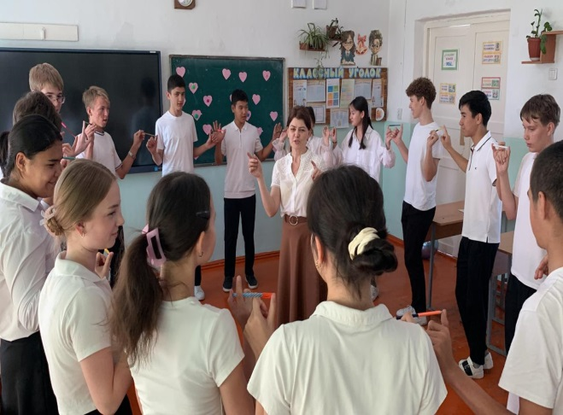
Подростковый возраст является особым и чрезвычайно важным этапом в развитии личности, сопровождающимся значительными психоэмоциональными изменениями, формированием самооценки, развитием идентичности, поиском своего места среди сверстников и взрослыми. В условиях стремительного развития цифровых технологий, изменения социальных норм и увеличения уровня тревожности в обществе подростки всё чаще сталкиваются с эмоциональной неустойчивостью, трудностями саморегуляции, снижением эмпатии, возрастанием конфликтности и проблемами в межличностном взаимодействии. Эти факторы требуют от системы образования новых подходов, направленных на поддержку эмоционального развития учащихся и укрепление их психологической устойчивости.
Развитие эмоционального интеллекта становится одной из ключевых задач современной школы. Эмоциональный интеллект включает способность понимать собственные эмоции и эмоции окружающих, управлять эмоциональными состояниями, а также использовать эти знания для эффективного общения и решения жизненных ситуаций. Освоение этих навыков подростками оказывает прямое влияние на успешность их социализации - включение в социальную жизнь семьи, класса, школы и общества в целом. В условиях обновлённого содержания образования Республики Казахстан возрастает значимость психологической поддержки, направленной на развитие у подростков эмоциональной грамотности как важнейшего ресурса адаптации, успешного обучения и позитивного личностного роста.
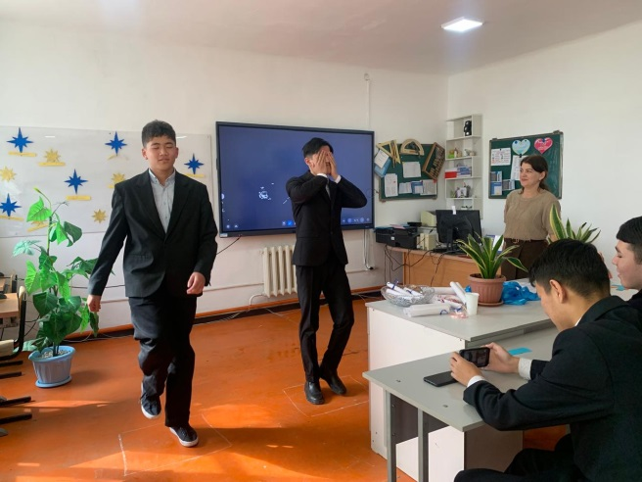
Представленный опыт работы школьного психолога направлен на развитие эмоционального интеллекта подростков 7-9 классов и подтверждает актуальность системной психолого-педагогической помощи в условиях современного образования. Целью работы является создание условий для формирования эмоциональной компетентности учащихся, что позволит повысить уровень их социализации, сформировать навыки эффективного общения и конструктивного поведения в сложных ситуациях. Для достижения этой цели были определены следующие задачи: изучение уровня развития ЭИ, разработка и внедрение программы занятий, отслеживание динамики эмоциональных и коммуникационных навыков, а также создание условий для позитивного взаимодействия в ученической среде.
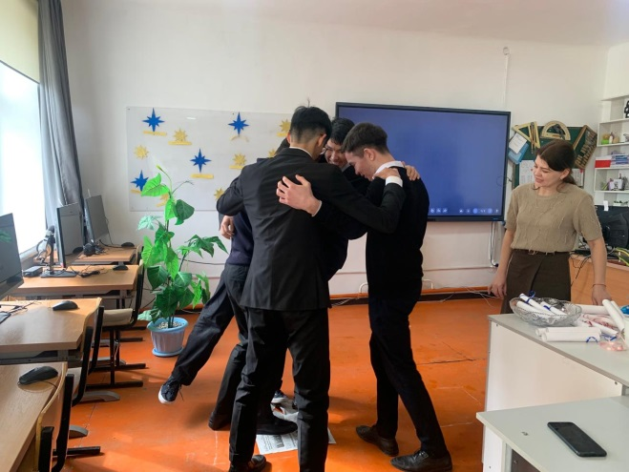
Теоретической основой опыта являются концепции эмоционального интеллекта, разработанные Д. Гоулманом, Р. Бар-Оном, П. Сэловеем и Дж. Майером. Эмоциональный интеллект понимается как комплекс социально-эмоциональных компетенций, обеспечивающих адаптацию человека в обществе, его стрессоустойчивость, способность к сотрудничеству и пониманию других людей. Также опора сделана на труды Л.С. Выготского, Д.Б. Эльконина и Л.И. Божович, которые рассматривают подростковый возраст как период интенсивного развития личности, когда формируется ценностная система, осознаётся собственное «Я», а эмоциональная сфера находится в состоянии высокой чувствительности и нестабильности. Без целенаправленного формирования навыков саморегуляции, эмпатии и конструктивного общения подростки нередко испытывают трудности в социализации, что может привести к изоляции, нарушению поведения, снижению учебной мотивации и росту тревожности.
Практическая часть опыта включала диагностику, разработку и проведение коррекционно-развивающей программы и последующую оценку эффективности работы. На диагностическом этапе применялись опросник эмоционального интеллекта Н. Холла, методика определения уровня эмпатии Ю. Орлова, социометрическое исследование Дж. Морено, а также беседы и анкетирование подростков. Полученные результаты показали, что значительная часть учащихся испытывает трудности в распознавании эмоций, сдерживании импульсивных реакций, а также в общении со сверстниками.
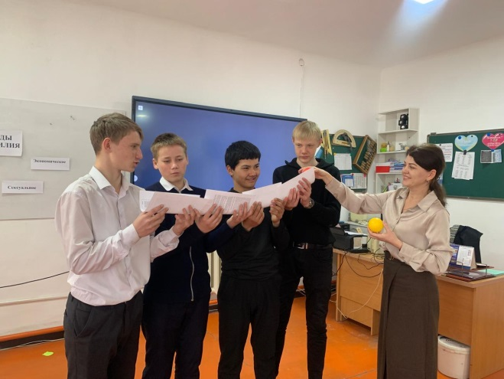
На основе диагностических данных была разработана программа «Эмоции - это важно!», ориентированная на развитие базовых компонентов эмоционального интеллекта. Программа включала 8-10 групповых занятий продолжительностью 40-45 минут, рассчитанных на подростков с выраженными трудностями эмоционально-социального характера. Тематика занятий охватывала такие аспекты, как понимание эмоций, управление эмоциональными состояниями, развитие эмпатии, навыки конструктивного общения, способы разрешения конфликтов и укрепление позитивных социальных связей. В работе применялись элементы арт-терапии, игровые упражнения, ролевые ситуации, упражнения на рефлексию, дневники эмоций, а также тренинговые методики общения и саморегуляции.
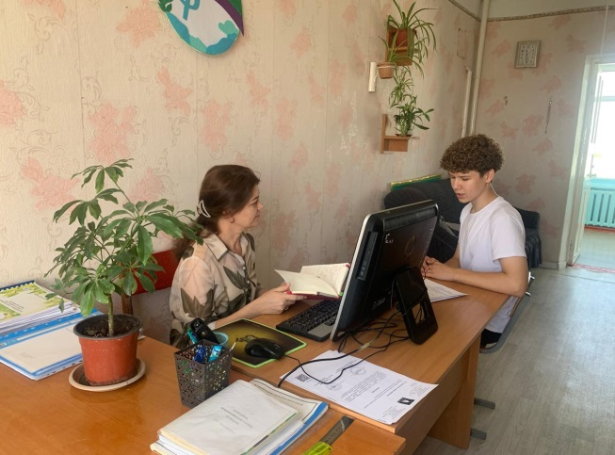
На заключительном этапе была проведена повторная диагностика, позволившая оценить изменения в эмоциональном и социальном состоянии учащихся. Полученные результаты продемонстрировали положительную динамику: у 70% подростков повысился уровень эмоциональной осознанности, у 60% улучшилась способность контролировать импульсивные реакции и справляться с раздражением, у 50% повысилась эмпатия. Данные социометрии показали улучшение структуры межличностных отношений, уменьшение числа «изолированных» учащихся, а также увеличение числа взаимных выборов. Педагоги отметили снижение конфликтности, повышение коммуникативной культуры и общего уровня психологической устойчивости подростков. Родители сообщили о более спокойном поведении детей, улучшении общения в семье, росте самостоятельности при решении проблем и стремлении к конструктивному диалогу.
Отзывы учащихся подтверждают эффективность программы: многие отметили, что научились понимать свои эмоции, выражать их корректно, лучше общаться с одноклассниками и избегать конфликтов. Также подростки отмечали интерес и полезность групповой работы, возможность обсуждать свои чувства и понимать, что у других тоже бывают сложные переживания.
Обобщая опыт, можно утверждать, что системное развитие эмоционального интеллекта подростков способствует улучшению психологического климата в школьной среде, формированию уверенности в себе, повышению учебной мотивации и успешности социализации. В условиях современного образования эмоциональная компетентность становится не менее важной, чем академические знания. Представленный опыт подтверждает необходимость включения развивающих программ по эмоциональному воспитанию в работу школьного психолога и педагогов, поскольку эти программы позволяют создать благоприятные условия для личностного роста подростков, их психологического благополучия и результативного взаимодействия в коллективе.
Полученные результаты демонстрируют, что целенаправленная работа по развитию эмоционального интеллекта способствует снижению уровня тревожности, улучшению качества общения, формированию толерантности и развитию навыков сотрудничества. Программа может быть адаптирована к различным возрастным группам и применена как в групповой, так и в индивидуальной работе. Представленный опыт подтверждает, что эмоциональный интеллект является ключевым фактором успешной социализации подростков и важным направлением деятельности психологической службы современной школы.

Список использованной литературы

- Гоулман Д. «Эмоциональный интеллект»
- Бар-Он Р. «Эмоциональная компетентность»
- Выготский Л.С. «Психология развития»
- Программа обновлённого содержания образования РК
- Методические рекомендации МО РК по сопровождению подростков

